ЭЛЕКТРОННЫЙ БЛОК УПРАВЛЕНИЯ CDK
Руководство по установке и эксплуатации
БЛОК УПРАВЛЕНИЯ АНТИПАРКОВОЧНЫМ МОДУЛЕМ «DAKOTA-500»

1. ВВЕДЕНИЕ

Новый блок управления автоматического антипарковочного модуля «Dakota» представляет собой решительный шаг вперед в области контрольной автоматики для городов и общественных мест. Фактически, широкий выбор логических операций и полный набор контрольных входов электроники прибора позволяют комбинировать его с многочисленными периферийными устройствами, в зависимости от сложности планируемой комплексной системы, и создать современную систему контроля входа в общественные места в пределах городов.
Блок питания прибора позволяет одновременно подключать к нему до 4-х устройств запрета стоянки и, кроме того, управление ими осуществляется с постепенным замедлением до достижения механического контакта, так что столб касается дна мягко и бесшумно.
Данное контрольное оборудование соответствует директивам ЕС 89/336/ЕЕС и 73/23/ЕЕС и благодаря своим особенным функциональным возможностям может быть установлено в соответствии с директивой по машиностроению (89/392/ЕЕС).

2. ОСНОВНЫЕ ХАРАКТЕРИСТИКИ

- Микропроцессорная схема
- Светоиндикаторы, показывающие состояние входов контактной панели
- Вынимающиеся контакты с предохранительным зажимом контактов
- Встроенная система управления светофором
- Выход на управление светоиндикаторами, улучшающими видимость прибора DAKOTA/500 LIGHTS код 303260.
- Контакт с таймером, позволяющий временно отключать противоугонную систему или управлять освещением, акустическим предупредительным сигналом и т.п..
- Защита от перегрузок по напряжению и радиопомех при помощи сетевых фильтров и варисторов.

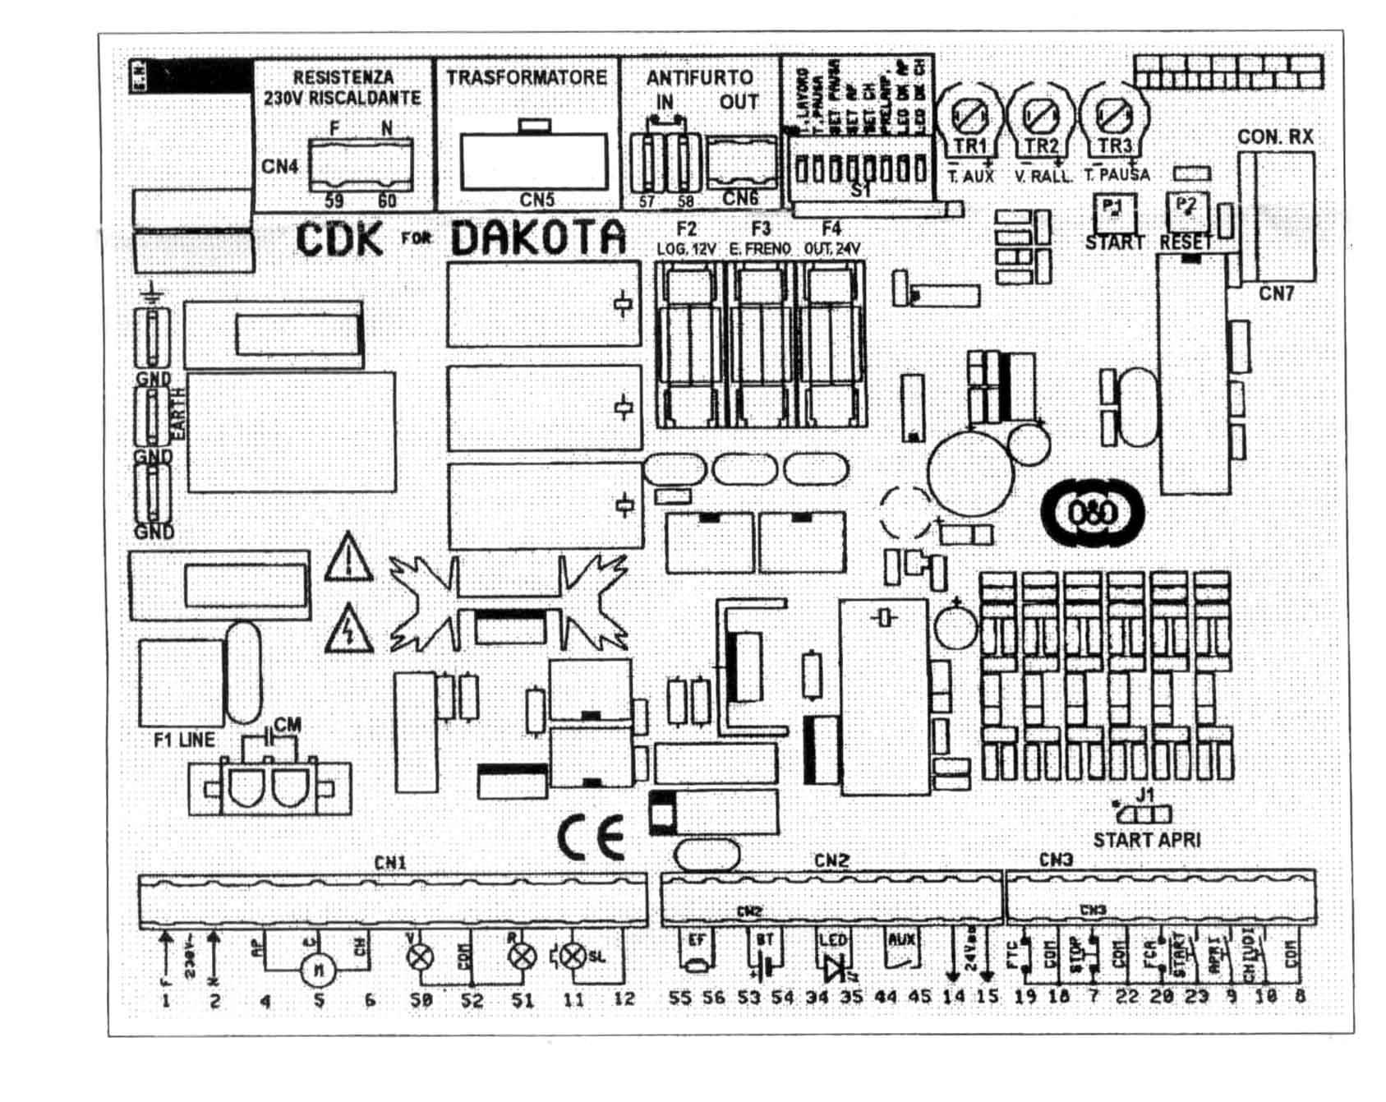
1 Нагревательные
элементы 230 В
2 Контакт для
подключения
трансформатора
3 Противоугонная
система вход/выход
4 Пуск/открывание
5 Земля
- СN1: Плата питания
- СN2: Плата подачи
низковольтного
выходного
сигнала
- СN3: Плата входных сигналов управляющих команд
- СN4: Плата подключения нагревательных элементов
- СN5: Контакт для подключения трансформатора
- СN6: Плата подключения противоугонной системы
- CON.RX: радиоприемник
- S1: DIP-переключатель
- TR1, TR2, TR3: Регулирующие триммеры
- J1: Перемычка первого канала ТХ
- F1: Сетевой предохранитель 6,3 А
- F2: Предохранитель микросхемы 315 мА
- F3: Предохранитель 2 А
- F4: Предохранитель выходной цепи 2 А, 24 В
- СМ: Контакт для подключения конденсатора

3. ТЕХНИЧЕСКИЕ ХАРАКТЕРИСТИКИ

Питание | 230 В перем., +/-10%, 50 Гц
Выходная мощность | 230 В перем., макс. 1000 Вт (эквивалентно 4-м приводным двигателям)
Выходная мощность на электрический тормоз | 24 В пост. для торможения движения, 12 В пост в неподвижном состоянии
Выходная мощность на светофор | 230 В перем., макс. 2 х 40 Вт
Выходная мощность на мигающий светоиндикатор | 230 В перем., макс. 80 Вт
Выходная мощность на светоиндикаторы | 24 В перем., макс. 24 Вт
Выходная мощность на вспомогательное оборудование | 1 А, 24 Вт
Рабочая температура | -20 ... + 60 ^{о}С
Размеры корпуса | 200 х 275 х 130 мм
Степень защиты | IP54

4. ТЕХНИКА БЕЗОПАСНОСТИ ПРИ УСТАНОВКЕ

Для обеспечения безопасности в соответствии с существующими нормативами необходимо строго соблюдать приведенные ниже правила.

1) Подключение контактной панели необходимо осуществлять в строгом соответствии с инструкциями, приводимыми в настоящем сборнике, а также общими нормами техники безопасности при создании электрических систем.
2) Перед электрической системой установите многополюсный прерыватель цепи с расстоянием открывания контактов не менее 3 мм.
3) Установите, если он не установлен, RCD с порогом срабатывания 30 мА.
4) Проверьте эффективность заземления и подключите все элементы автоматики к контакту заземления.
5) Необходимо установить не менее одного устройства сигнализации, например, светофор или мигающий светоиндикатор, а также предупредительный дорожный знак.
6) Используйте все типы устройств безопасности, необходимые для данного типа установки, с учетом возможных опасностей.
7) Отделите кабели питания (с минимальным сечением 1,5 мм²) от сигнальных кабелей низкого напряжения (с минимальным сечением 0,5 мм²).
8) Закоротите нормально замкнутые контакты, которые не будут использованы.
9) Подключите последовательно все контакты, которые необходимо соединить последовательно, к одному нормально замкнутому контакту.
10) Подключите параллельно все контакты, которые необходимо соединить параллельно, к одному нормально разомкнутому контакту.

5. ПОДКЛЮЧЕНИЕ И НАЗНАЧЕНИЕ ВХОДОВ И ВЫХОДОВ

5.1 ПЛАТА ПИТАНИЯ CN1

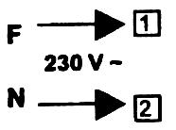 | СЕТЬ 230 В контакты 1-2 (230 В)  Вход сети 230 В/50 Гц с внутренним металоксидным варистором и предохранителем 6,3 А (5х20). Подключите провода фазы и нейтрали согласно табличке, а провода заземления к контактам заземления.
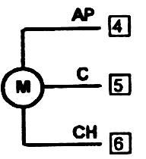 | ДВИГАТЕЛЬ контакты 4-5-6 (М)  Выход 230 В на двигатель. Подключите провода к выходам в следующем порядке:  Черный к выходу 4, синий к выходу 5, коричневый к выходу 6, а провода заземления к контактам заземления прибора.  Конденсатор максимальной нагрузки 8 мкФ, входящий в комплект поставки прибора DAKOTA, необходимо ввернуть цоколем в верхнюю часть корпуса прибора CDK и подключить к нему имеющимся для этого проводом.
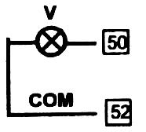 | СВЕТОФОР: ЗЕЛЕНЫЙ СВЕТ, 230 В, макс. 40 Вт контакты 50-52 (V)  Выходы управления зеленым сигналом светофора (движение)
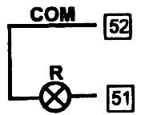 | СВЕТОФОР: КРАСНЫЙ СВЕТ, 230 В, макс. 40 Вт контакты 52-51 (V)  Выходы управления красным сигналом светофора (стоп)
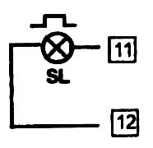 | СВЕТОФОР: ЖЕЛТЫЙ СВЕТ, 230 В, макс. 40 Вт контакты 11-12 (V)  Выходы управления желтым сигналом светофора (предупреждение), с варьируемой частотой включения в зависимости от маневрирования и состояния прибора DAKOTA.

5.2 ПЛАТА ПОДАЧИ НИЗКОВОЛЬТНОГО ВЫХОДНОГО СИГНАЛА СN2

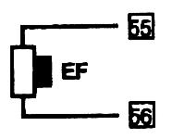 | ВЫХОД НА ЭЛЕКТРИЧЕСКИЙ ТОРМОЗ контакты 55-56 (EF)  Подключите два белых провода для подачи питания на электрический тормоз двигателя.  Электрический тормоз управляется только когда DAKOTA работает как единая система.  Антипарковочный модуль разблокируется путем отключения питания. Для передвижения достаточно легкого нажатия рукой. Если DAKOTA используется как система защиты от проникновения, то к ней прилагается батарея BATTxDK/500 код 303280, которая питает электрический тормоз при перебоях электроснабжения.
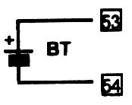 | ВХОД АВАРИЙНОЙ СИСТЕМЫ ПОДАЧИ ПИТАНИЯ контакты 53-54 (ВТ)  Эти контакты предназначены для постоянной подачи питания на тормоз при отключении электроснабжения, что исключает самопроизвольное опускание устройства запрета парковки при перебоях энергоподачи.  Не подключайте к выходам батареи. Закажите оригинальную батарею BATTxDK/500 код 303280.

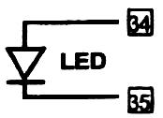 | СВЕТОИНДИКАТОРЫ ОСВЕЩЕНИЯ контакты 34-35 (LEDS)  Выход 24 В перем. напряжения на осветительные устройства, которые могут быть установлены на устройстве DAKOTA модели DK/500 LIGHTS. Светодиоды дают высокую мощность освещения и могут включаться с различными периодами в соответствии с маневром и состоянием устройства.  Светоиндикаторы будут мигать один раз в секунду при открывании и когда устройство находится в нижнем положении, и два раза в секунду при закрывании и в верхнем положении устройства.
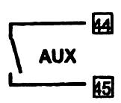 | СВОБОДНЫЙ ДОПОЛНИТЕЛЬНЫЙ КОНТАКТ контакты 44-45 (AUX)  Эти контакты служат для обеспечения дополнительного нормально разомкнутого контакта с максимальным напряжением 250 В, 5 А, который остается закороченным при маневрировании устройства запрета парковки и на дополнительное время после маневрирования, которое можно отрегулировать на 2-120 сек.  Эта функция особенно удобна для временного отключения противоугонных устройств или для управления предупредительными световыми и акустическими сигналами.
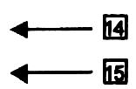 | ВЫХОД ПИТАНИЯ ВСПОМОГАТЕЛЬНОГО ОБОРУДОВАНИЯ контакты 14-15 (24 В перем.)  Выход 24 В макс. 1 А для питания устройств систем безопасности или управления по завершении компоновки всей системы.

5.3 ПЛАТА ВХОДНЫХ СИГНАЛОВ УПРАВЛЯЮЩИХ КОМАНД СN3

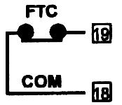 | ВХОД С ФОТОЯЧЕЙКИ контакты 19-18 (FTC)  При пересечении луча фотоячейки препятствием на стадии закрывания устройство начнет открываться.
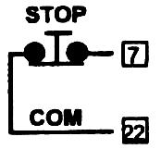 | ВХОД СИГНАЛА ОСТАНОВА контакты 7-22 (STOP)  При подаче сигнала на данный контакт происходит остановка маневра и устройство запрета парковки остается открытым.  Последующая команда пуска открывает устройство, если оно не открыто. Если устройство открыто, оно будет закрыто.  Если это было запрограммировано время паузы, то команда останова прекращает автоматическое повторное закрывание.
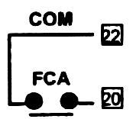 | ВХОД СИГНАЛА ОГРАНИЧИТЕЛЯ ДВИЖЕНИЯ ЗАКРЫВАНИЯ контакты 22-20 (FCA)  Устройство DAKOTA оснащено ограничителем движения закрывания, который засчет язычкового контакта (зеленые провода) гарантирует включение зеленого сигнала светофора только когда устройство запрета парковки находится в нижнем положении и его двигатель остановлен.
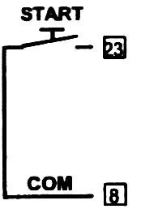 | ВХОД СИГНАЛА ПУСК контакты 23-8 (START)  Если модуль находится в верхнем положении, дается команда на его открывание, после чего сигналы команды пуск не воспринимаются.  Если модуль находится в нижнем положении, дается команда на закрывание, но если после этого подается еще одна команда пуска, то устройство вновь открывается.  Сконфигурируйте DIP-переключатели 2-3-4 так, чтобы команда пуска выдавалась в соответствии с требованиями системы.
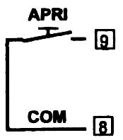 | ВХОД КОМАНДЫ ОТКРЫВАНИЯ контакты 9-8 (OPEN)  Данная команда служит для открывания устройства и также выполняет роль устройства безопасности, т.е. если она постоянно подается, она не позволит устройству закрыться. Подключите к данному входу программируемый таймер (если используется) для периодического открывания/закрывания, либо металлодетекторы.
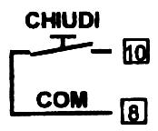 | ВХОД КОМАНДЫ ЗАКРЫВАНИЯ контакты 10-8 (CLOSE)  Закрывание устройства DAKOTA осуществляется либо нажатием кнопки, либо отпусканием кнопки команды, в зависимости от настройки DIP-переключателя 5. Если закрывание должно происходить после отпускания кнопки (прекращения подачи команды), и если на данный вход постоянно подается сигнал, то данная команда также будет играть роль защитного устройства до отмены команды.

5.4 ПЛАТА ПОДКЛЮЧЕНИЯ НАГРЕВАТЕЛЬНЫХ ЭЛЕМЕНТОВ CN4

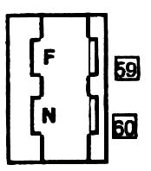 | НАГРЕВАТЕЛЬНЫЙ ЭЛЕМЕНТ контакты 59-60 (CN4)  Данные контакты подают питание на нагревательный элемент 230 В 100 Вт, входящий в комплект поставки оборудования RES-RISC x DK/500 код 303275 (красные провода) и рекомендуется для установки если устройство запрета парковки используется в особенно холодном климате.

5.5 ПЛАТА ПОДКЛЮЧЕНИЯ ПРОТИВОУГОННОЙ СИСТЕМЫ CN6

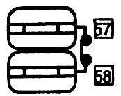 | ПРОТИВОУГОННАЯ СИСТЕМА контакты 57-58 (CN6)  Устройство DAKOTA поставляется с комплектом оборудования ANTIF x DK/500 код 303285 (оранжевые провода) для подключения внешней противоугонной системы, которая выдаст сигнал при прикосновении к устройству.  Подключите два оранжевых провода к контактам 57-58, а провод свободного датчика к контакту CN6.

6. КОНФИГУРИРОВАНИЕ DIP-ПЕРЕКЛЮЧАТЕЛЯ

DIP-переключатель № 1: Устанавливает время срабатывания DAKOTA 500. Этот переключатель необходимо оставить отключенным.
ОТКЛ: замедление на последних 6 секундах хода.
ВКЛ: 14 секунд (не использовать)

DIP-переключатель № 2: автоматическое повторное закрывание.
ОТКЛ: отключено.
ВКЛ: включается после регулируемой временной паузы триммером T.PAUSA. от 2 до 120 сек.

DIP-переключатель № 3: Возможность подачи команд пуска и закрывания в период паузы.
ОТКЛ: отключена.
ВКЛ: включена.

DIP-переключатель № 4: Команда пуска воспринимается только если до этого подана команда открывания.
ОТКЛ: отдельные входы.
ВКЛ: зависимые входы.

DIP-переключатель № 5: Процедура подачи команды на закрывание.
ОТКЛ: импульсный режим работы.
ВКЛ: срабатывание после отпускания кнопки.

DIP-переключатель № 6: Предварительное мигание мигающего светоиндикатора и трансформатора.
ОТКЛ: отключено.
ВКЛ: за 2 сек до маневрирования мигает светоиндикатор и перед каждым закрыванием попеременно загораются зеленый и красный сигналы светофора.

DIP-переключатель № 7: Светоиндикатор открытого состояния устройства DAKOTA.
ОТКЛ: постоянно горит
ВКЛ: мигает 1 раз в секунду

DIP-переключатель № 8: Светоиндикатор закрытого состояния устройства DAKOTA.
ОТКЛ: постоянно горит
ВКЛ: мигает 2 раза в секунду

7. РЕГУЛИРОВКА ТРИММЕРОВ

T.AUX: устанавливает время включения свободного дополнительного контакта AUX (контакты 44-45) от 2 до 120 сек.
V.RAL: устанавливает скорость замедления в конце закрывания. Скорость замедления устанавливается изготовителем.
T.PAUSA: устанавливает паузу от 2 до 120 сек.

8. РАДИОПРИЕМНИК CON.RX

Двух- и одноканальные радиоприемники фирмы O&O подключаются к контакту CON.RX. Второй канал всегда подключается к входу команды закрывания (см. конфигурацию DIP-переключателя 5), а первый канал можно конфигурировать перемычкой J1 следующим образом:
START: при выполнении команд на открывание и закрывание (см. описание функции пуска в пункте относительно платы входных сигналов команд CN3.
APRI (открывание): только для команды открывания.
Наличие данного выбора важно в случаях, когда необходимо подавать команды на открывание и закрывание устройства запрета парковки раздельно через двухканальный передатчик.
Подключите двухканальный приемник и откройте перемычку J1.

9. ПОДКЛЮЧЕНИЕ НЕСКОЛЬКИХ УСТРОЙСТВ DAKOTA ДЛЯ ОДНОВРЕМЕННОЙ РАБОТЫ

При помощи блока управления CDK можно управлять до 4-х устройств DAKOTA параллельно с одновременной работой от одной панели управления. Для осуществления соединений используйте контактную панель с достаточной степенью защиты, избегая неудобных громоздких скоплений контактов на панели управления.
Подключение двигателей: соблюдайте полярность двигателей, подключая вместе черные, коричневые и синие провода.
Подключайте каждый конденсатор устройства запрета парковки параллельно черными и коричневыми проводами.
Подключайте электрические тормоза параллельно белыми проводами. Здесь соблюдать полярность необязательно.
Подключите последовательно зеленые провода от ограничителя движения открывания каждого устройства.
Примечание: компоненты нагревательного элемента RES-RISC x DK/500 (красные провода), светоиндикаторов (желтые провода) и контакта противоугонного устройства ANTIF x DK/500 (оранжевые провода) не имеют полярности, поэтому провода одного и того же цвета можно инвертировать.
Подключайте красные провода нагревательного элемента (если есть) параллельно.
Подключайте желтые провода системы освещения DAKOTA/500 LIGHTS параллельно.
Подключайте оранжевые провода противоугонного устройства (если есть) последовательно.

10. ПРИМЕРЫ УСТАНОВКИ СИСТЕМ КОНТРОЛЯ ВХОДА

10.1 КОНТРОЛИРУЕМЫЙ ВХОД ИЛИ ВЫХОД

Данное решение рекомендуется для организации входа на охраняемую территорию только в одном направлении, для чего используется подача опознавательного сигнала (радиопередатчиком, ключом, магнитным ключом и т.п.)

Автомобиль подъезжает к охраняемой территории. | 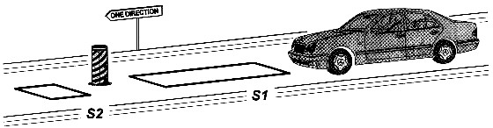
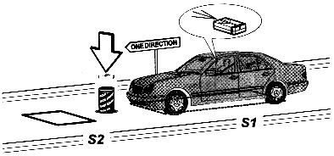 |  | Когда автомобиль находится в зоне S1, устройство DAKOTA опускается при наличии подачи опознавательного сигнала.  Если устройство начало подниматься обратно, но Вы желаете снова переместить его вниз, автомобиль должен быть в зоне S1 и необходимо подать опознавательный сигнал.
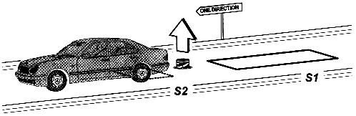 |  | После ухода автомобиля из зоны S2 устройство DAKOTA поднимается обратно.
Зоны S1 и S2 оснащены функцией защиты, не позволяющей устройству подниматься, когда автомобиль находится над ним.

РАЗМЕРЫ

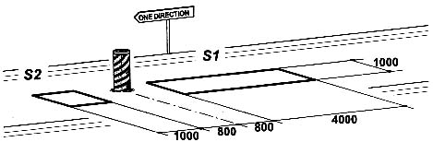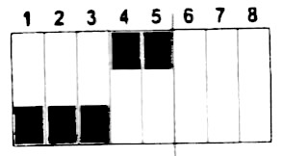

Конфигурирование DIP-переключателей CDK.
Подключите нормально разомкнутый контакт приемника зоны S1 к контактам 8-9.
Подключите нормально разомкнутый контакт приемника зоны S2 к контактам 8-10.
Приведенные размеры зон приблизительные.
Рекомендуем установить металлодетектор RM фирмы O&O.

10.2 АВТОМАТИЧЕСКИЙ ВХОД ИЛИ ВЫХОД

Данное решение рекомендуется для организации входа на охраняемую территорию только в одном направлении, без подачи опознавательного сигнала.

Когда автомобиль находится в зоне S0, устройство DAKOTA получает от зоны S1 разрешение на опускание. | 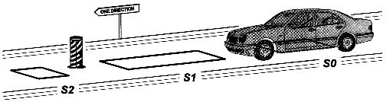
Когда автомобиль находится на зонах S0 и S1 устройство DAKOTA автоматически опускается. | 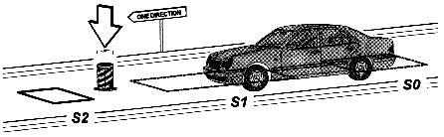
После ухода автомобиля из зоны S2 устройство DAKOTA поднимается обратно. | 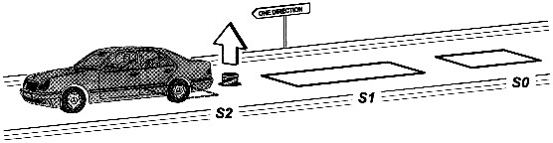
Зоны S1 и S2 оснащены функцией защиты, не позволяющей устройству подниматься, когда автомобиль находится над ним.

РАЗМЕРЫ
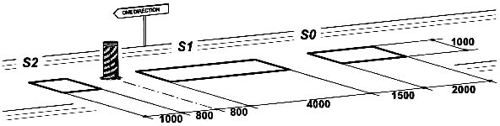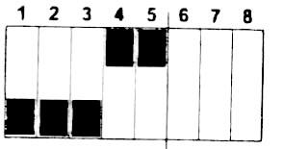

Конфигурирование DIP-переключателей CDK.
Подключите нормально разомкнутый контакт приемника зоны S0 к контактам 8-9.
Подключите нормально разомкнутый контакт приемника зоны S1 к контактам 8-23, а нормально замкнутый контакт к контактам 8-19.
Подключите нормально разомкнутый контакт приемника зоны S2 к контактам 8-10.
Приведенные размеры зон приблизительные.
Рекомендуем установить металлодетектор RM фирмы O&O.
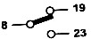
Подробности подключения реле наличия металлодетектора RM и блока управления CDK.

10.3 КОНТРОЛИРУЕМЫЙ ВХОД И ВЫХОД

Данное решение рекомендуется для организации входа на охраняемую территорию в обоих направлениях, для чего используется подача опознавательного сигнала (радиопередатчиком, ключом, магнитным ключом и т.п.).

ВХОД  Автомобиль подъезжает к охраняемой территории | 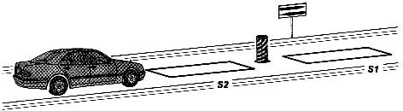
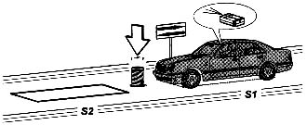 |  | Когда автомобиль находится в зоне S1, устройство DAKOTA опускается при наличии подачи опознавательного сигнала.  Если устройство начало подниматься обратно, но Вы желаете снова переместить его вниз, автомобиль должен быть в зоне S1 и необходимо подать опознавательный сигнал.
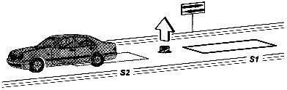 |  | После ухода автомобиля из зоны S2 устройство DAKOTA автоматически поднимается обратно по истечении регулируемой паузы.
ВЫХОД |  | Автомобиль подъезжает к охраняемой территории
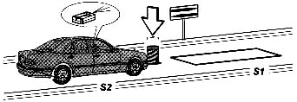 |  | Когда автомобиль находится в зоне S1, устройство DAKOTA опускается при условии подачи опознавательного сигнала.  Если устройство начало подниматься обратно, но Вы желаете снова переместить его вниз, автомобиль должен быть в зоне S1 и необходимо подать опознавательный сигнал.
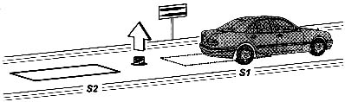 |  | После ухода автомобиля из зоны S2 устройство DAKOTA автоматически поднимается обратно по истечении регулируемой паузы.
Зоны S1 и S2 оснащены функцией защиты, не позволяющей устройству подниматься, когда автомобиль находится над ним.

РАЗМЕРЫ
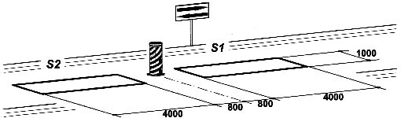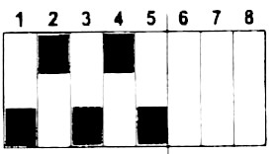
Конфигурирование DIP-переключателей CDK.
Подключите контроллеры зон S1 и S2 последовательно к одному датчику, нормально разомкнутый контакт которого подключен к контактам 8-9.
Приведенные размеры зон приблизительные.
Рекомендуем установить металлодетектор RM фирмы O&O.

10.4 КОНТРОЛИРУЕМЫЙ ВХОД И АВТОМАТИЧЕСКИЙ ВЫХОД

Данное решение рекомендуется для организации входа на охраняемую территорию в обоих направлениях, причем для входа используется подача опознавательного сигнала, а для выхода она не нужна.

ВХОД  Автомобиль подъезжает к охраняемой территории | 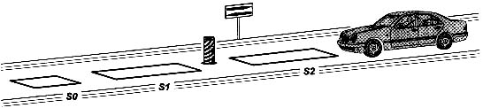
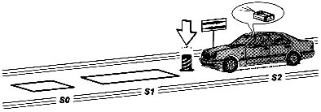 |  | Когда автомобиль находится в зоне S2, устройство DAKOTA опускается при наличии подачи опознавательного сигнала.  Если устройство начало подниматься обратно, но Вы желаете снова переместить его вниз, автомобиль должен быть в зоне S1 и необходимо подать опознавательный сигнал.
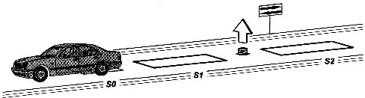 |  | После ухода автомобиля из зоны S0 устройство DAKOTA автоматически поднимается обратно по истечении регулируемой паузы.
ВЫХОД  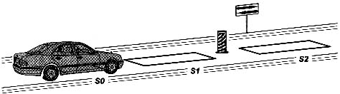 |  | Автомобиль подъезжает к охраняемой территории  Когда автомобиль находится в зоне S0, устройство DAKOTA получает от зоны S1 разрешение на опускание.
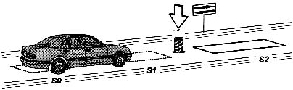 |  | Когда автомобиль находится на зонах S0 и S1 устройство DAKOTA автоматически опускается.
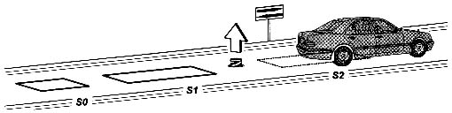 |  | После ухода автомобиля из зоны S2 устройство DAKOTA поднимается обратно.
Зоны S1 и S2 оснащены функцией защиты, не позволяющей устройству подниматься, когда автомобиль находится над ним.

РАЗМЕРЫ
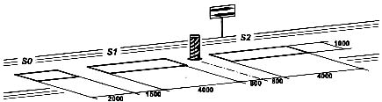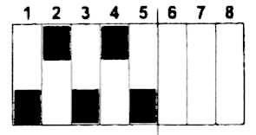

Конфигурирование DIP-переключателей CDK.
Подключите нормально разомкнутый контакт приемника зоны S0 к контактам 8-9.
Подключите нормально разомкнутый контакт приемника зоны S1 к контактам 8-23, а нормально замкнутый контакт к контактам 8-19.
Подключите нормально разомкнутый контакт приемника зоны S2 к контактам 8-10.
Приведенные размеры зон приблизительные.
Рекомендуем установить металлодетектор RM фирмы O&O.
Подробности подключения реле наличия металлодетектора RM и блока управления CDK.

